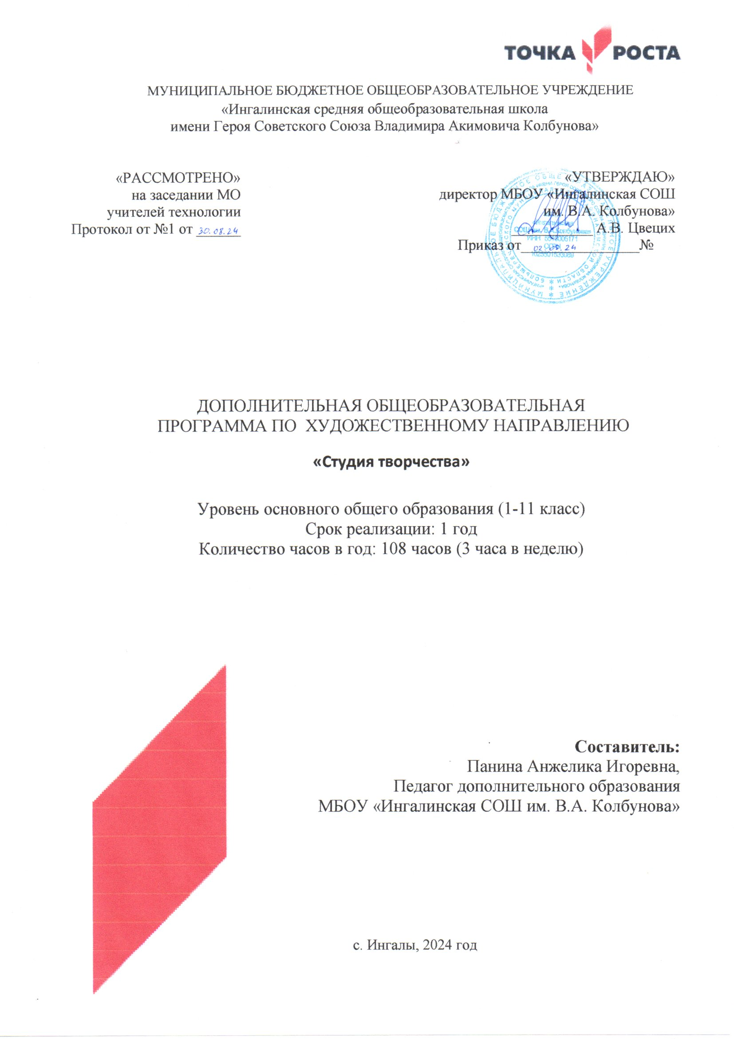



МУНИЦИПАЛЬНОЕ БЮДЖЕТНОЕ ОБЩЕОБРАЗОВАТЕЛЬНОЕ УЧРЕЖДЕНИЕ

«Ингалинская средняя общеобразовательная школа

имени Героя Советского Союза Владимира Акимовича Колбунова»

|  |  |  |
| --- | --- | --- |
| «РАССМОТРЕНО»  на заседании МО  учителей технологии  Протокол от №1 от ______ |  | «УТВЕРЖДАЮ»  директор МБОУ «Ингалинская СОШ им. В.А. Колбунова»  ___________ А.В. Цвецих  Приказ от _____________№ |

ДОПОЛНИТЕЛЬНАЯ ОБЩЕОБРАЗОВАТЕЛЬНАЯ

ПРОГРАММА ПО СОЦИАЛЬНОМУ НАПРАВЛЕНИЮ

**«Студия творчества»**

Уровень основного общего образования (5-7 класс)

Срок реализации: 1 год

Количество часов в год: 108 часов

**Составитель:**

Панина Анжелика Игоревна

Педагог дополнительного образования

МБОУ «Ингалинская СОШ им. В.А. Колбунова»

с. Ингалы

2024 год

**Пояснительная записка**

Успешность современного человека определяют знания и использование новых технологий, активная жизненная позиция, установка на рациональное использование своего времени и проектирование своего будущего, активное финансовое поведение, эффективное социальное сотрудничество, здоровый и безопасный образ жизни.

Школа после уроков – это мир творчества, проявления и раскрытия каждым ребёнком своих интересов, своих увлечений, своего «я». На занятиях внеурочной деятельностью ребёнок делает выбор, свободно проявляет свою волю, раскрывается как личность. Внеурочная деятельность – это не работа с отстающими или одарёнными детьми. Внеурочная деятельность школьников – понятие, объединяющее все виды деятельности школьников, в которых возможно и целесообразно решение задач их воспитания и социализации. Она позволяет в полной мере реализовать требования Федеральных государственных образовательных стандартов общего образования. Главное при этом – осуществить взаимосвязь и преемственность общего и дополнительного образования как механизмов обеспечения полноты и цельности образования.

Программа внеурочной деятельности для 5–7 классов «Студия творчества» будет способствовать:

– развитию разносторонней личности ребёнка, воспитанию воли и характера;

– самоопределению, самовоспитанию и самоутверждению в жизни;

– ознакомлению с новыми технологиями декоративно-прикладного искусства;

– обучению практическим навыкам художественно-творческой деятельности, пониманию связи художественно-образных задач с идеей и замыслами, умению выражать свои жизненные представления с учётом возможных художественных средств;

– созданию творческой атмосферы в группе воспитанников на основе взаимопонимания и сотрудничества для выполнения коллективной работы.

На занятиях, создавая красоту своими руками, обучающиеся смогут освоить необходимые технологические и дизайнерские способы деятельности, приобрести трудовые умения и навыки.

***Цель программы*** – формирование у обучающихся основ художественной культуры средствами народного и современного искусства.

***Задачи:***

*Обучающие:*

1. Познакомить с историей и современными направлениями развития декоративно-прикладного творчества.
2. Научить владеть различными техниками работы с материалами, инструментами и приспособлениями, необходимыми в работе.
3. Обучить технологиям разных видов мастерства.
4. Способствовать созданию оригинальных произведений декоративно-прикладного творчества на основе коллективного труда с учётом индивидуальных особенностей членов коллектива.

*Воспитательные:*

1. Приобщать учащихся к системе культурных ценностей, отражающих богатство общечеловеческой культуры, в том числе и отечественной.
2. Побуждать к овладению основами нравственного поведения и нормами гуманистической морали (доброты, милосердия, веры в созидательные способности человека, терпимости по отношению к людям, культуры общения, интеллигентности как высшей меры воспитанности).
3. Способствовать развитию внутренней свободы ребёнка, способности к объективной самооценке и самореализации поведения, чувства собственного достоинства, самоуважения.
4. Воспитывать уважительное отношение между членами коллектива в совместной творческой деятельности.

*Развивающие:*

1. Развивать природные задатки, творческий потенциал ребёнка.
2. Развивать образное и пространственное мышление, фантазию, наблюдательность, воображение, память, глазомер, совершенствовать моторику рук.
3. Развивать положительные эмоции и волевые качества.
4. Развивать потребность к творческому труду, стремление преодолевать трудности, добиваться успешного достижения поставленной цели.
5. Развивать образное восприятие окружающего пространства и эмоциональную отзывчивость к произведениям искусства.

**Межпредметные связи программы внеурочной деятельности**

**с учебными предметами**

Работа по реализации программы внеурочной деятельности «Фантазёры» построена на доверии и общении с учителями-предметниками, носит комплексный характер. В таблице №1 отражены межпредметные связи. Подобная связь содержания программы внеурочной деятельности с учебной деятельностью обеспечивает их единство.

Таблица № 1

|  |  |  |
| --- | --- | --- |
| **Предмет** | **Содержание**  **учебной дисциплины** | **Содержание программы**  **«Студия творчества»** |
| Литература | Устное народное творчество | Просмотр работ народных умельцев. Подбор пословиц и поговорок |
| Биология, география | Многообразие растительного мира. Сезонные изменения в природе | Гармония природы и деятельности человека |
| Технология | От замысла к результату. Технологические операции | Изготовление поделок |
| Изобразительное искусство | Таблица сочетания цветов. Понятия: холодные, тёплые цвета | Оформление изделий |
| Музыка | Выразительность музыки | Мир эмоций и чувств. Музыкальное сопровождение (при самостоятельной работе обучающихся) |

Для реализациипрограммы «Фантазёры» необходима материально-техническая база:

учебные пособия;книги по декоративно-прикладному творчеству; технологические карты; памятки; таблицы; чертёжные инструменты (линейка, транспортир, циркуль); ножницы; оборудование для демонстрации мультимедийных программ и презентаций (компьютер, мультимедийный проектор). Не менее значимым является состояние экологической и комфортной среды школьных помещений, в которых дети проводят значительную часть дня.

**Особенности реализации программы внеурочной деятельности**

Программа внеурочной деятельности по общекультурному направлению «**Студия творчества**» предназначена для обучающихся 5–7 классов и рассчитана на проведение 1 часа в неделю (33 часа в год). Занятия проводятся после всех уроков основного расписания, продолжительность соответствует рекомендациям СанПиН, т.е. 45 минут. Занятия проводятся в специально оборудованном учебном кабинете технологии. Курс может вести учитель технологии.

Организация образовательного процесса предполагает использование форм и методов обучения, адекватных возрастным возможностям обучающихся 5–7 классов. Предполагаются различные упражнения, задания, обогащающие словарный запас детей. Информативный материал, небольшой по объёму и интересный по содержанию, даётся как перед практической частью, так и во время работы. При выполнении задания перед учащимися ставится задача определить назначение своего изделия.

С первых же занятий дети приучаются работать по плану: составление эскиза, воплощение в материале, выявление формы с помощью декоративных фактур. Программа ориентирует обучающихся на самостоятельность в поисках композиционных решений, в выборе способов изготовления поделок. Предусмотрены творческие проекты, участие в конкурсах и выставках.

Программа основана на принципах природосообразности, последовательности, наглядности, целесообразности, доступности и тесной связи с жизнью. Программа предусматривает преподавание материала по «восходящей спирали», то есть периодическое возвращение к определённым, изученным ранее темам на более высоком и сложном уровне. Все задания соответствуют по сложности возрастным особенностям детей. Изучение каждой темы завершается изготовлением изделия.

*В программу включены следующие разделы:* работа с бумагой, работа с тканью, работа с технологическими отходами, работа с природным материалом.

*Содержание всех разделов построено по следующему алгоритму:*исторический аспект, связь с современностью, освоение основных технологических приёмов, выполнение учебных заданий, выполнение творческих работ (индивидуальных, групповых или коллективных).

**Планируемые результаты освоения обучающимися**

**программы внеурочной деятельности в соответствии с ФГОС**

*1. Личностные универсальные учебные действия:*

развитие эстетического сознания через освоение художественного наследия народов России и мира, творческой деятельности эстетического характера [18, с. 9]; формирование потребности в самовыражении и самореализации, социальном признании [19, с. 27].

*2. Метапредметные результаты:*

*2.1. Регулятивные универсальные учебные действия:*

способность справляться с жизненными задачами; планировать цели и пути их достижения и устанавливать приоритеты; контролировать своё время и управлять им; решать задачи; принимать решения и вести переговоры [18, с. 131].

*2.2. Познавательные универсальные учебные действия:*

формирование знаний об истории и современных направлениях развития декоративно-прикладного творчества; владение различными техниками работы с материалами; приобретение практических навыков различного вида мастерства.

*2.3. Коммуникативные универсальные учебные действия:*

умение устанавливать рабочие отношения, эффективно сотрудничать и способствовать продуктивной кооперации [18, с. 57], умение организовывать совместную деятельность с учителем и сверстниками; умение работать индивидуально и в группе: находить общее решение и разрешать конфликты на основе согласования позиций и интересов; умение формулировать, аргументировать и отстаивать своё мнение [18, с. 9].

*3. Предметные результаты:*

овладение методами учебно-исследовательской и проектной деятельности, решения творческих задач, моделирования, конструирования и эстетического оформления изделий; обеспечение сохранности продуктов труда[18, с.21]; освоение ключевых понятий, связанных с изобразительным искусством; знакомство с различными видами изобразительного, декоративно-прикладного искусства и его выдающимися деятелями; расширение кругозора; испытание своих возможностей в различных техниках и направлениях декоративно-прикладного творчества; овладение способами индивидуальной и коллективной творческой деятельности.

Конкурсы и выставки способствуют формированию и поддержке ситуации успеха для каждого обучающегося, а также и процессу обучения. Результативность освоения программы внеурочной деятельности можно отследить путём архивирования творческих работ после каждого изучаемого раздела.

Подобная же организация учёта знаний и умений для контроля и оценки результатов освоения программы внеурочной деятельности используется и в командном сотрудничестве, при котором каждый обучающийся будет значимым участником деятельности. На начальном этапе обучения планируется входное анкетирование, тестирование. Промежуточный и итоговый контроль осуществляется путём анализа и отбора творческих работ для выставок.

**Учебный план**

|  |  |  |
| --- | --- | --- |
| №**п/п** | **Наименование разделов и дисциплин** | **Всего**  **часов** |
|
| **1** | **Работа с бумагой** | **19** |
| 1.1 | Плетение из газет | 8 |
| 1.2 | Работа с гофрированной бумагой | 5 |
| 1.3 | Декупаж | 6 |
| **2** | **Работа с природным материалом** | **20** |
| 2.1 | Флористика | 8 |
| 2.2 | Из семян растений, крупы | 6 |
| 2.3 | Работа с холодным фарфором | 6 |
| **3** | **Художественная обработка бросового материала** | **31** |
| 3.1 | Изделия из пластиковых бутылок | 5 |
| 3.2 | Изделия из пакетов | 8 |
| 3.3 | Изделия из коробок | 4 |
| 3.4 | Работа с технологическими отходами | 8 |
| 3.5 | Декор компьютерными дисками | 6 |
| **4** | **Работа с текстильными материалами** | **29** |
| 4.1 | Работа с тканью | 13 |
| 4.2 | Валяние | 3 |
| 4.3 | Из носков и колгот | 6 |
| 4.4 | Работа с нитками | 7 |
| **Итого** | | **108** |

**Учебно-тематическое планирование**

|  |  |  |  |
| --- | --- | --- | --- |
| № **п/п** | **Тема занятия и практическая работа** | **Кол-во часов** | **Дата** |
| **Раздел 1. Работа с природным материалом** | |  | |
| 1 | Понятие «флористика». Икебана | 3 |  |
| 2 | Правила сбора, подготовки и хранения материала | 3 |  |
| 3 | Правила, техника работы с соломкой | 3 |  |
| 4 | Изготовление панно «Кораблик» | 3 |  |
| 5 | Изготовление панно «Кораблик» | 3 |  |
| 6 | Правила, техника работы с сухими листьями | 3 |  |
| 7 | Изготовление панно «Осенний лес» | 3 |  |
| 8 | Подготовка работ к школьной выставке | 3 |  |
| **Раздел 2. Работа с бумагой** | |  | |
| 9 | История плетения из лозы. Знакомство с техниками плетения из газет | 3  3 |  |
| 10 | Техника плетения из газет | 3 |  |
| 11 | Подготовка материала для плетения | 3 |  |
| 12 | Плетение дна изделия | 3 |  |
| 13 | Плетение по кругу | 3 |  |
| 14 | Плетение по спирали | 3 |  |
| 15 | Плетение шахматкой | 3 |  |
| 16 | Закрепление края изделия. Покрытие изделия лаком. Подготовка работ к школьной выставке | 3 |  |
| **Раздел 3. Работа с бросовым материалом** | |  | |
| 17 | Знакомство со способами утилизации пластиковых бутылок | 3 |  |
| 18 | Идеи изделий из пластиковых бутылок | 3 |  |
| 19 | Изготовление ваз из пластиковых бутылок | 3 |  |
| 20 | Изготовление ваз из пластиковых бутылок | 3 |  |
| 21 | Изготовление цветов из пластиковых бутылок | 3 |  |
| 22 | Знакомство со способами утилизации пакетов | 3 |  |
| 23 | Идеи изделий из пакетов | 3 |  |
| 24 | Техника вязания крючком | 3 |  |
| 25 | Техника вязания крючком | 3 |  |
| 26 | Изготовление одежды из пакетов | 3 |  |
| 27 | Плетение обуви из пакетов | 3 |  |
| 28 | Плетение ковриков из пакетов | 3 |  |
| 29 | Знакомство со способами утилизации коробок | 3 |  |
| 30 | Идеи изделий из коробок | 3 |  |
| 31 | Изготовление мебели из коробок | 3 |  |
| 32 | Презентация идей изделий из коробок | 3 |  |
| 33 | Понятие «декупаж». История техники декупажа. Прямой и обратный декупаж. Идеи для поделок | 3 |  |
| 34 | Изготовление поделки в технике прямого декупажа | 3 |  |
| 35 | Изготовление поделки в технике прямого декупажа | 3 |  |
| 36 | Выставка работ | 3 |  |
| **Итого:** | |  | |

**Содержание программы**

**Раздел 1. Работа с бумагой**

**Тема 1.1.** **Плетение из газет**

История плетения из лозы. Знакомство с техниками плетения из газет. Подготовка материала для плетения.

*Практическая работа:* освоение техники плетения из газет. Плетение дна изделия. Плетение по кругу. Плетение по спирали. Плетение шахматкой. Закрепление края изделия. Покраска изделия. Покрытие изделия лаком.

**Тема 1.2. Работа с гофрированной бумагой**

Свойства гофрированной бумаги. Идеи изделий из гофробумаги. *Практическая работа:* изготовление букетов из гофробумаги.

**Тема 1.3. Декупаж**

История создания бумаги. Разнообразие видов бумаги. Салфетки. Знакомство с техникой декупажа. Технология изготовления изделий в технике декупажа.

*Практическая работа:* изготовление сувенира.

**Раздел 2. Работа с природным материалом**

**Тема 2.1. Из семян растений, крупы**

Виды круп и семян растений. Разнообразие формы и цвета. Использование круп и семян для изготовления поделок. Знакомство с техникой работы с крупой и семенами растений.

*Практическая работа:* изготовление картин из семян и круп.

**Раздел 3. Художественная обработка бросового материала**

**Тема 3.1. Изделия из пластиковых бутылок**

Знакомство со способами утилизации пластиковых бутылок. Идеи изделий из пластиковых бутылок. Изготовление ваз из пластиковых бутылок. Презентация идей изделий из пластиковых бутылок.

*Практическая работа:* изготовление ваз из пластиковых бутылок; изготовление цветов из пластиковых бутылок.

**Тема 3.2. Изделия из пакетов**

Знакомство со способами утилизации пакетов. Идеи изделий из пакетов. Техника вязания крючком. Изготовление одежды из пакетов. Плетение обуви из пакетов. Презентация идей изделий из пакетов. *Практическая работа:* плетение ковриков из пакетов.

**Тема 3.3. Изделия из коробок**

Знакомство со способами утилизации коробок. Идеи изделий из коробок. Презентация идей изделий из коробок.

*Практическая работа:* изготовление мебели из коробок.

**Тема 3.4. Работа с технологическими отходами**

Понятие «технологические отходы». Разнообразие технологических отходов. Вторая жизнь вещей. Разнообразие технологий при работе с технологическими отходами.

*Практическая работа:* изготовление подарочного панно.

**Тема 3.5. Декор** **компьютерными дисками**

Понятие «декор». Декорирование предметов. Технология выполнения декора дисками.

*Практическая работа:* изготовление подарочной коробки.

**Список использованных источников**

1. Федеральный государственный образовательный стандарт основного общего образования // Министерство образования и науки РФ. – М.: Просвещение, 2011.
2. Белецкая Л.Б. Прессованная флористика: картины из цветов и листьев. – М.: Эксмо, 2011.
3. Белякова О.В. Поделки из природного материала. – М.: АСТ, 2009.
4. Быстрицкая А.И. Бумажная филигрань. – М.: *Айрис-пресс*, 2011.
5. *Зайцева О.В. Декоративные куклы*. –*М.: АСТ, 2010.*
6. *Зонова С.В. Декоративно-прикладное творчество*. –*М.: Арт-родник, 2010.*
7. Кокорева И.А. Живописный войлок. Техника. Приёмы. Изделия. – М.: АСТ-Пресс книга, 2011.
8. Назарова В.И. Плетение: береста, соломка, тростник, лоза и другие материалы. – М.: РИПОЛ Классик, 2011.
9. *Орлова Е.А. Декупаж. – М.:*РИПОЛ Классик*, 2011.*
10. *Панеева И.А. Поделки из природных материалов*. –*М.: Олма Медиа Групп, 2011.*
11. Хоменко В.А. Аппликации, картины, панно из природного материала. – Харьков: Клуб семейного досуга, 2010.
12. Хворостухина С.А. Оригинальные поделки для дома. – М.: Мир книги, 2009.
13. Юсель С. Декупаж. Самая полная энциклопедия. – М.: АСТ-Пресс, 2012.
14. Асмолов А.Г., Бурменская Г.В., Володарская И.А. и др. Формирование универсальных учебных действий в основной школе: от действия к мысли // Система заданий: пособия для учителя // 2-е изд. – М.: Просвещение, 2011.
15. Капулетти М. Плетение из газет: пособие по рукоделию. – М.: Мир книги, 2008.
16. Дом на радуге. Техники: валяние, декупаж, квиллинг и др. [Электронный ресурс]: http://domnaraduge.com
17. *Осинка.* Техники: валяние, декупаж, бисероплетение, вышивка, вязание и др. [Электронный ресурс]: http://club.osinka.ru
18. Страна мастеров. Техники: витраж, коллаж, лепка, мозаика, торцевание и др. [Электронный ресурс]: http://stranamasterov.ru/technics